**BỘ CÔNG THƯƠNG**

**TRƯỜNG ĐẠI HỌC CÔNG NGHIỆP THỰC PHẨM THÀNH PHỐ HỒ CHÍ MINH**

**KHOA: CÔNG NGHỆ THÔNG TIN**

**----🙣🕮🙡----**



**BÁO CÁO ĐỒ ÁN MÔN HỌC**

**Đề tài: Phần mềm quản lý nhân sự**

|  |  |  |
| --- | --- | --- |
| SVTH: | Phan Nguyễn (NT)  Trần Minh Nhựt | 2001202174  2001200807 |
|  | Đoàn Công Đạt | 2001202039 |
|  | Lê Tấn Lộc  Bùi Nguyễn Hữu Minh  Nguyễn Thị Kim Ngọc | 2001202134  2001202152  2001202171 |
|  |  |  |
| GVHD: | Trần Thanh Nhã |  |
| Lớp: | 11DHTH12 |  |

TP. HCM, tháng 12 năm 2022

**Lời cam kết**

Em xin được cam đoan: Đề Tài Quản lý nhân sự được tiến hành công khai, dựa trên sự cố gắng, nổ lực, nhiệt tình của các thành viên trong nhóm và sự giúp đỡ của thầy Trần Thanh Nhã

Các dữ liệu trong đề tài điều có thật dự trên sự tìm hiểu, nghiên cứu của các thành viên. Nếu phát hiện có sự sao chép nghiên cứu của đề tài khác thì chúng em xin hoàn toàn chịu trách nhiệm.

**Mục Lục**

I. Giới thiệu đồ án 6

**1.** **Định nghĩa vấn đề:** 6

**2.** **Phạm vi đồ án:** 6

**3.** **Lợi ích của phần mềm quản lý nhân sự:** 6

**4.** **Quy trình nghiệp vụ:** 7

**5.** **Phân tích yêu cầu hệ thống, quy trình nghiệp vụ** 7

**6.** **Yêu cầu chức năng, các quy trình nghiệp vụ cần giải quyết** 7

**7.** **Các sơ đồ cần thiết PDM, USE CASE, CDM , Diagram , Phân rã**  8

II. Phần Giao Diện 19

**1.** **Giao diện đăng nhập** 19

**2.** **Giao diện quản lý tài khoản** 19

**3.** **Giao diện đổi mật khẩu** 20

**4.** **Giao diện quản lý nhân sự** 20

**5.** **Giao diện thông tin nhân viên** 21

**6.** **Giao diện quản lý hồ sơ thử việc** 21

**7.** **Giao diện quản lý chế độ** 22

**8.** **Giao diện quản lý bộ phận** 23

**9.** **Giao diện quản lý phòng ban** 24

**10.** **Giao diện quản lý lương nhân viên** 25

**11.** **Giao diện quản lý bảng lương công ty** 26

**12.** **Giao diện quản lý tăng lương** 27

**13.** **Giao diện tìm kiếm** 27

**TỔNG KẾT VÀ ĐÁNH GIÁ** 28

Lời cảm ơn 30

Bảng Phân Công 31

Công Việc Hàng Tuần Của Nhóm 32

**Danh Mục Hình Ảnh**

Hình 2.1 Giao diện đăng nhập 18

Hình 2.2 Giao diện quản lý tài khoản 18

Hình 2.3 Giao diện đổi mật khẩu 19

Hình 2.4 Giao diện quản lý nhân sự 19

Hình 2.5 Giao diện thông tin nhân viên 20

Hình 2.6 Giao diện quản lý hồ sơ thử việc 21

Hình 2.7A Giao diện quản lý chế độ bảo hiểm 22

Hình 2.7B Giao diện quản lý thai sản 22

Hình 2.8 Giao diện quản lý bộ phận 23

Hình 2.9 Giao diện quản lý phòng ban 23

Hình 2.10A Giao diện lương nhân viên thử việc 24

Hình 2.10B Giao diện lương nhân viên chính thức 25

Hình 2.11 Giao diện bảng lương công ty 25

Hình 2.12 Giao diện quản lý tăng lương 26

Hình 2.13 Giao diện tìm kiếm 27

**Giới thiệu đồ án**

1. **Định nghĩa vấn đề:**

Quản lý nhân sự là một trong những bộ phận quan trọng trong công ty, đặc biệt là các công ty lớn và nước ngoài. Sự thành bại của công ty phụ thuộc vào cách thức tổ chức và quản lý nhân sự có tốt hay không. Trong những năm vừa qua quản lý nhân sự đang dần phát triển ở các công ty nước ngoài và các công ty tư nhân cũng nhận thấy sự quan trọng của cơ cấu tổ chức nhân sự trong công ty.

Dựa vào nhu cầu thực thế của xã hội đòi hỏi con người luôn năng động và sáng tạo để tạo ra nhiều sản phẩm. Các công ty luôn luôn phát triển và tuyển dụng ngày càng tăng vì vậy phải cần rất nhiều kho chứa hồ sơ của nhân viên. Mỗi lần tìm hồ sơ thì quản lý phải lần lượt vào kho chứa xem hồ sơ nhân viên nằm ở đâu, năm nào. Như vậy rất mất và tốn kém thời gian. Việc lưu trữ thông tin bằng thủ công thì sẽ gây khó khăn cho việc thống kê tháng, kỳ, quý, năm. Nếu khi có nhân viên thôi việc thì quản lý phải lục hồ sơ của từng kho lưu trữ nếu cứ lặp đi lặp lại thì người quản lý nhân sự sẽ gặp khó khan trong lưu trữ và quản lý.

1. **Phạm vi đồ án:**

Xây dựng ứng dụng mục đích quản lý hồ sơ nhân viên, quản lý lương, chấm công, cũng như tác những tác vụ khác của nhân viên, quản lý bảo hiểm các chế độ. Các đối tượng được sử dụng nó là những nhân viên có thẩm quyền đó chính là những người lãnh đạo cấp cao.

1. **Lợi ích của phần mềm quản lý nhân sự:**

Quản lý nhân sự là một trong những vấn đề then chốt, nếu quản lý không tốt sẽ dẫn đến nhiều bất cập. Chúng ta thường thấy tình trạng chấm công nhầm, lưu trữ sai thông tin nhân viên, như vậy sẽ dẫn đến những xáo trộn trong việc phát lương. Vì vậy yêu cầu đặt ra ở đây là làm cách nào để hiệu quả và ít tốn thời gian của người quản lý nhất đó là đầu tư công nghệ và thiết bị hiện đại, ứng dụng công nghệ thông tin, tự động quá trong điề hành, đổi mới phương thức quản lý và tăng năng xuất hiệu quả. Vì vậy Phần mềm quản lý nhân sự là người hỗ trợ đắc lực cho việc quản lý nhân sự của công ty. Bạn không cần thiết phải biết nhiều về tin học mà bạn vẫn có thể sử dụng phần mềm quản lý một cách hiệu quả giao diện thuận tiện dễ sử dụng của chương trình luôn khiến bạn cảm thấy thật thoải mái

1. **Quy trình nghiệp vụ:**

* Cập nhật hồ sơ nhân viên
* Cập nhật phòng ban hoặc bộ phận khi công ty phát sinh thêm
* Quản lý bảo hiểm cho nhân viên
* Quản lý chấm công của nhân viên
* Tìm kiếm tra cứu thông tin nhân viên trong công ty
* Quản lý luân chuyển nhân viên
* Kết xuất bảng công của nhân viên

1. **Phân tích yêu cầu hệ thống, quy trình nghiệp vụ**

**Phần mềm quản lý nhân sự để phục vụ công tác quản lý, người quản lý có khả năng bao quát và điều hành nhân sự, chịu trách nhiệm đưa ra thống kê, báo cáo định kỳ thường xuyên về tình hình hoạt động của công ty. Quản lý nhân sự sẽ có các bộ phận chuyên trách riêng cho các công việc liên quan đến nghiệp vụ nhân sự:**

- Bộ phận quản lý nhân sự sẽ thực hiện các công việc như thu thập thông tin cá nhân của từng nhân sự nhập thông tin về bộ phận hoặc phòng ban,…

- Bộ phận quản lý chế độ thực hiện quản lý các chế độ của nhân viên trong công ty nhiều chế độ khen thưởng, chế độ kỷ luật, chế độ thai sản, chế độ bảo hiểm

- Bộ phận quản lý tiền lương thực hiện quản lý thông tin liên quan về lương của nhân viên bản công, làm thêm giờ,….

- Tra cứu thông tin nhân viên theo một tiêu chí nào đó

Ngoài ra hệ thống còn giúp người quản trị quản lý nhân sự thông qua nhóm người dùng bằng cách cung cấp quyền sử dụng các chức năng tương ứng với quyền hạn được kiểm soát thông qua các tài khoản đăng nhập nhằm làm bảo mật hơn.

1. **Yêu cầu chức năng, các quy trình nghiệp vụ cần giải quyết**

Qua khảo sát quy trình hoạt động của hệ thống nghiên cứu các nghiệp vụ ta thấy nổi bật 5 chức năng chính là: hệ thống, tìm kiếm, quản lý chế độ, quản lý tiền lương, đưa ra thông báo, kỷ luật, khen thưởng và thống kê

- Chức năng hệ thống có nhiệm vụ quản lý thông tin nhân viên thêm xóa sửa bộ phận và phòng ban cho công ty công việc này được sử dụng bởi người quản lý

- Chức năng tìm kiếm có thể áp dụng cho quản lý chức năng này phục vụ cho hoạt động tìm kiếm tra cứu thông tin của nhân viên một cách nhanh nhất theo mã nhân viên, họ tên ,căng cước công dân của nhân viên

- Chức năng thống kê báo cáo có nhiệm vụ thống kê và lập các báo cáo theo các tiêu chuẩn khác nhau qua đó hỗ trợ công tác quản lý lập kế hoạch bổ sung nhân viên cho công ty

- Chức năng quản lý chế độ được sử dụng bởi người quản trị phần mềm chức năng này có nhiệm vụ nhập danh sách nhân viên tham gia bảo hiểm xã hội, nhân viên kỷ luật, danh sách nhân viên được khen thưởng, danh sách nhân viên hưởng chế độ thai sản,…

- Chức năng quản lý lương chỉ được áp dụng cho người trực tiếp quản lý bộ phận làm lương cho nhân viên trong công ty thông qua một số thông tin như bản công, danh sách làm thêm giờ để từ đó đưa ra bản lương cho công ty.

- Chức năng thông báo danh sách nhân viên được lưng chuyển hoặc thôi việc của công ty khi có yêu cầu của cấp trên chỉ được thực hiện bởi phòng nhân sự.

1. **Các sơ đồ cần thiết PDM, USE CASE, CDM, Diagram, Phân rã**
   1. **Sơ đồ PDM**

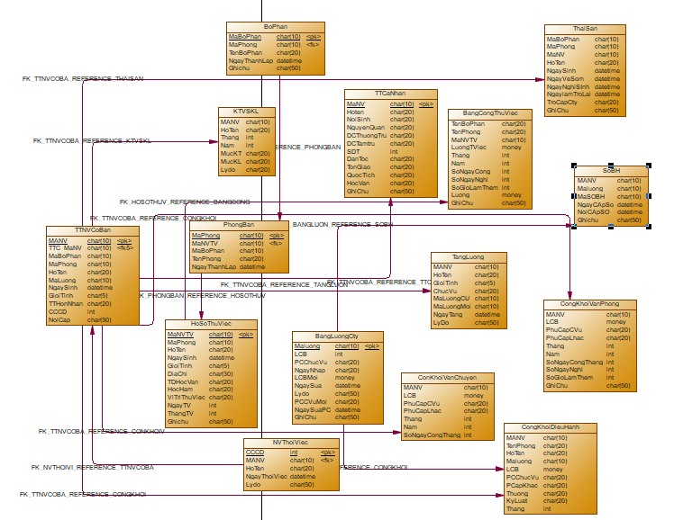

* 1. **Sơ đồ USE CASE**

* 1. **Sơ đồ CDM**

* 1. **Mô hình Diagram**

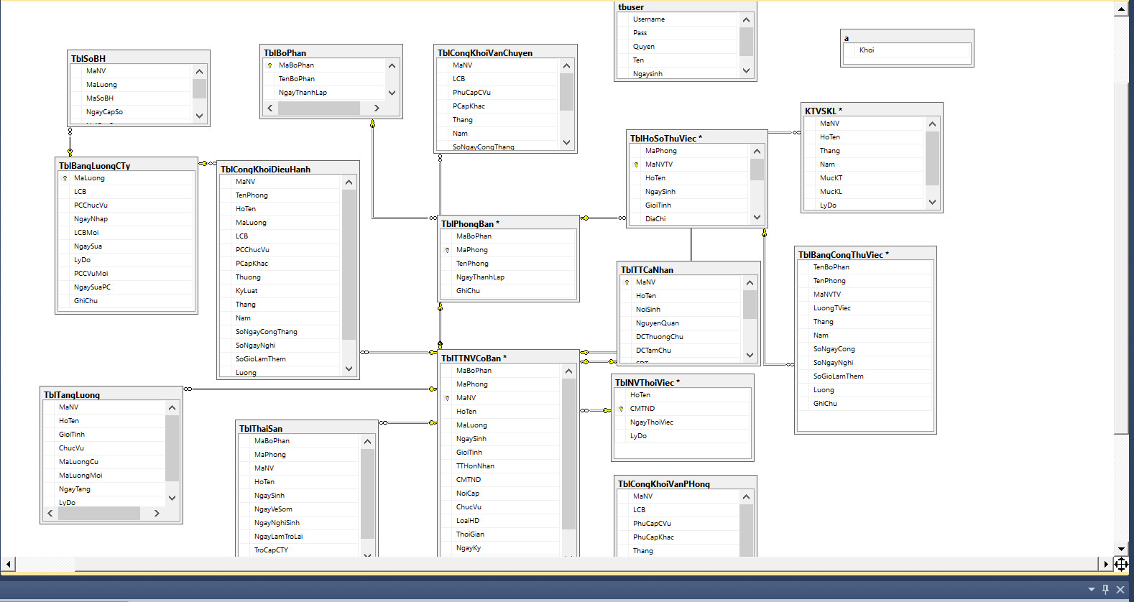

* 1. **Mô hình phân rã chức năng**

**Phần Giao Diện**

1. **Giao diện đăng nhập**

**Hình 2.1 Giao diện đăng nhập**

- Đây là giao diện khởi động của hệ thống. Muốn vào trong hệ thống chúng ta cần thông qua chức năng đăng nhập của giao diện này.

- Cần sử dụng tài khoản và mật khẩu đã tạo trước để đăng nhập vào hệ thống.

1. **Giao diện quản lý tài khoản**

**Hình 2.2 Giao diện quản lý tài khoản**

- Chỉ có tài khoản admin được sử dụng chức năng này.

- Tại đây admin có thể cập nhật thông tin, phân quyền cho các tài khoản, thêm và xóa các tài khoản đăng nhập

**- Chức năng nhập lại cho phép reset lại thông tin text box**

1. **Giao diện đổi mật khẩu**

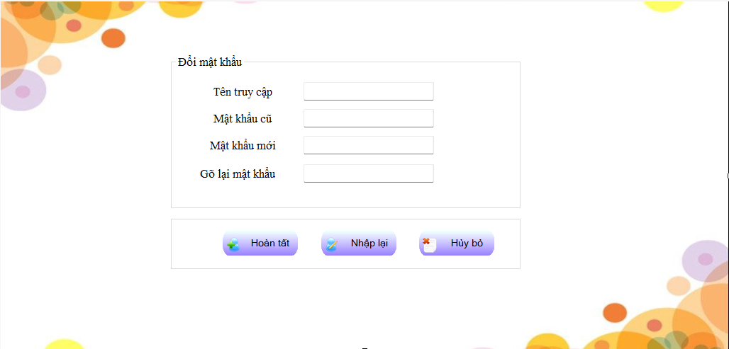

**Hình 2.3 Giao diện đổi mật khẩu**

* Tại đây người dùng có thể đổi lại mật khẩu tài khoản của mình.
* Chức năng hoàn tất cho phép lưu tài khoản trong cơ sở dữ liệu
* Chức năng nhập lại xóa toàn bộ text box
* Chức năng hủy bỏ quay lại trang main

1. **Giao diện quản lý nhân sự**

Hình 2.4 Giao diện quản lý nhân sự

- Đây là giao diện có thể thêm, sửa, xóa danh sách nhân viên.

- Khi thêm, sửa, xóa nhân viên đều hiện các cảnh báo giúp người sử dụng chính xác các chức năng như mong muốn.

- Chức năng tạo mới cho phép reset lại dữ liệu

- Chức năng thoát quay lại main chính

1. **Giao diện thông tin nhân viên**

**Hình 2.5 Giao diện thông tin nhân viên**

**- Đây là giao diện có thể quản lý thông tin cá nhân của từng nhân viên thông qua các hoạt động như sửa, xóa thông tin cá nhân**

**- Tại giao diện này người sử dụng có thể quản lý các thông tin như: quê quán, học vấn, sđt, …**

**- Khi thực hiện các chức năng quản lý đều có các thông báo và cảnh báo để các hoạt động được chính xác nhất.**

1. **Giao diện quản lý hồ sơ thử việc**

**Hình 2.6 Giao diện quản lý hồ sơ thử việc**

**- Đây là giao diện quản lý nhân viên thử việc của công ty.**

**- Thực hiện quản lý danh sách nhân viên thử việc.**

**- Khi thực hiện các chức năng quản lý đều có các thông báo và cảnh báo để các hoạt động quản được chính xác nhất.**

**- Chức năng tạo mới cho phép reset hết**

1. **Giao diện quản lý chế độ**
   1. **Giao diện quản lý chế độ bảo hiểm**

**Hình 2.7A Giao diện quản lý chế độ bảo hiểm**

**- Giao diện này thực hiện giải quyết chế độ bảo hiểm của nhân viên.**

**- Khi thực hiện các chức năng quản lý đều có các thông báo và cảnh báo để các hoạt động quản được chính xác nhất.**

**- Chức năng tạo mới cho phép reset hết**

* 1. **Giao diện quản lý thai sản**

**Hình 2.7B Giao diện quản lý thai sản**

**- Giao diện này thực hiện giải quyết chế độ thai sản của nhân viên.**

**- Khi thực hiện các chức năng quản lý đều có các thông báo và cảnh báo để các hoạt động quản được chính xác nhất.**

**- Chức năng tạo mới cho phép reset hết**

1. **Giao diện quản lý bộ phận**

**Hình 2.8 Giao diện quản lý bộ phận**

**- Giao diện này thực hiện cập nhật danh sách bộ phận của công ty.**

**- Khi thực hiện các chức năng quản lý đều có các thông báo và cảnh báo để các hoạt động quản được chính xác nhất.**

**- Chức năng tạo mới cho phép reset hết**

1. **Giao diện quản lý phòng ban**

**Hình 2.9 Giao diện quản lý phòng ban**

**- Giao diện này thực hiện danh sách phòng ban theo từng bộ phận tương ứng.**

**- Khi thực hiện các chức năng quản lý đều có các thông báo và cảnh báo để các hoạt động quản được chính xác nhất.**

**- Chức năng tạo mới cho phép reset hết**

1. **Giao diện quản lý lương nhân viên**
   1. **Giao diện quản lý lương nhân viên thử việc**

**Hình 2.10A Giao diện lương nhân viên thử việc**

**- Đây là giao diện quản lý lương nhân viên thử việc theo tên phòng, tên bộ phận.**

**- Tại đây người quản lý có thê tính lương cho nhân viên.**

**- Khi thực hiện các chức năng quản lý đều có các thông báo và cảnh báo để các hoạt động quản được chính xác nhất.**

**- Chức năng tạo mới cho phép reset hết**

* 1. **Giao diện quản lý Lương nhân viên**

**Hình 2.10B Giao diện lương nhân viên chính thức**

**- Đây là giao diện quản lý lương nhân viên theo tên phòng.**

**- Tại đây người quản lý có thê tính lương cho nhân viên.**

**- Khi thực hiện các chức năng quản lý đều có các thông báo và cảnh báo để các hoạt động quản được chính xác nhất**

**- Chức năng tạo mới cho phép reset hết**

1. **Giao diện quản lý bảng lương công ty**

**Hình 2.11 Giao diện bảng lương công ty**

**- Giao diện này thực hiện chức năng quản lý bảng lương công ty như: điều chỉnh lương cơ bản, phụ cấp.**

**- Khi thực hiện các chức năng quản lý đều có các thông báo và cảnh báo để các hoạt động quản được chính xác nhất.**

**- Chức năng tạo mới cho phép reset hết**

1. **Giao diện quản lý tăng lương**

**Hình 2.12 Giao diện quản lý tăng lương**

**- Giao diện này thực hiện chức năng cập nhật mã lương của nhân viên.**

**- Khi cập nhật mã lương mới của nhân viên dữ liệu mã lương đó sẽ đồng bộ giữa bảng nhân sự và bảng lương nhân viên.**

**- Chức năng tạo mới cho phép reset hết**

1. **Giao diện tìm kiếm**

**Hình 2.13 Giao diện tìm kiếm**

**- Đây là giao diện thực hiện tra cứu nhân viên theo 3 cách: tra cứu nhân viên theo mã nhân viên, tra cứu nhân viên theo họ tên, tra cứu nhân viên theo số chứng minh thư.**

TỔNG KẾT VÀ ĐÁNH GIÁ

* Ưu điểm:
* Chương trình có giao diện thân thiện, thuận tiện cho người sử dụng.
* Hỗ trợ nhiều chức năng phù hợp với thực tế của việc tìm kiếm thông tin, trao đổi và quản lý nhân sự.
* Có nhiều chức năng xử lý linh hoạt các yêu cầu thực tế. Ví dụ như:

+ Cung cấp khả năng thống kê, báo cáo linh hoạt có tính chất tuỳ chọn theo những tiêu chí cụ thể.

+ Chức năng quản lý đăng nhập theo nhóm người dùng hỗ trợ tương đối tốt cho việc phân phối công việc theo chức năng và nhiệm vụ của các bộ phận chuyên trách trong hệ thống quản lý nhân sự.

+ Chức năng nhập và quản lý nhân viên được thực hiện logic đảm bảo cho dữ liệu được hợp lệ hoá và cập nhật chính xác.

* Dễ dàng sử dụng và quản lý.
* Cơ sở dữ liệu tương đối lớn và tính bảo mật cao.
* Khuyết điểm:
* Do thời gian nghiên cứu có hạn và khả năng còn hạn chế nên một số vẫn chỉ còn trên ý tưởng, chưa được thực thi.
* Một số chức năng còn chưa hoạt động ổn định.
* Chưa giải quyết chọn vẹn các vấn đề nảy sinh trong quá trình quản lý.
* Chương trình chưa có tính thẩm mỹ chưa cao
* **Hướng phát triển của phần mềm :**
* Hỗ trợ cơ sở dữ liệu Oracle để khả năng bảo mật, tốc độ truy vấn, khả năng quản lý dữ liệu tốt hơn.
* Thông báo và lập lịch thời gian tuyển dụng nhân sự các phòng ban
* Kế hoạch đào tạo nhân sự ( nội bộ và bên ngoài )
* Lên kế hoạch công việc của từng phòng ban và theo dõi tiến độ

hoàn thành công việc

## **Những phần còn chưa làm được trong đề tài quản lý nhân sự :**

* Chưa làm được tải và lưu ảnh của từng nhân sự

## **Lời cảm ơn**

Đề tài “Quản lý nhân sự bằng ngôn nhữ C#” là nội dung em và nhóm chúng em chọn để nghiên cứu và làm đồ án cuối kì trong môn học.

Để hoàn thành quá trình nghiên cứu và hoàn thiện đồ án này, lời đầu tiên chúng em xin chân thành cảm ơn sâu sắc đến thầy Trần Thanh Nhã. Thầy đã trực tiếp chỉ bảo  và hướng dẫn chúng em trong suốt quá trình học tập để chúng em hoàn thiện đồ án này.

Cuối cùng, chúng em xin cảm ơn những người thân, bạn bè đã luôn bên chúng em, động viên chúng em hoàn thành khóa học và đồ án này.

Trân trọng cảm ơn!

## **Bảng Phân Công**

|  |  |  |  |
| --- | --- | --- | --- |
| **MSSV** | **Họ Tên** | **Công Việc** | **Hoàn Thành** |
| 2001202174 | **Phan Nguyễn ( NT )** | **Quản Lý Lương Nhân Viên , T**ổng Kết và Đánh Giá | **100%** |
| 2001200807 | **Trần Minh Nhựt** | **Quản Lý Hồ Sơ Nhân Viên Và Giao Diện Đăng Nhập , mô hình Use Case** | **100%** |
| **2001202039** | **Đoàn Công Đạt** | **Mô hình Diagram , Quản Lý Phòng Ban** | **100%** |
| 2001202134 | **Lê Tấn Lộc** | **Mô hình CDM , PDM** | **100%** |
| 2001202152 | **Bùi Nguyễn Hữu Minh** | **Quản Lý Lương Nhân Viên Chính Thức** | **100%** |
| 2001202171 | **Nguyễn Thị Kim Ngọc** | **Làm Word và PowerPoint , Giao Diện Tìm Kiếm** | **100%** |

## **Công Việc Hàng Tuần Của Nhóm**

|  |  |  |  |
| --- | --- | --- | --- |
| STT | Công việc | Thời Gian | Đánh giá |
| 01 | Tổng quan đề tài  Phạm vi đồ án  Mục tiêu, lý do chọn đề tài  Các mô-đun quan trọng | Tuần 2 - 3 | 100% |
| 02 | Phân tích yêu cầu hệ thống, quy trình nghiệp vụ  Yêu cầu chức năng  Các quy trình nghiệp vụ cần giải quyết | Tuần 3 – 4 | 100% |
| 03 | Các sơ đồ cần thiết BPM, ERD, BFD (Tìm tài liệu đọc tham  khảo)  Database Design. SQLServer | Tuần 5- 6-7 | 100% |
| 04 | Thiết kế giao diện; | Tuần 7-8-9 | 100% |
| 05 | Thực hiện Form danh mục (Trong tuần 7 8 9 đã có) | Tuần 10 – 11 | 100% |
| 06 | Thực hiện được đăng nhập hệ thống.  Thao tác nghiệp vụ. | Tuần 12-13 | 100% |
| 07 | In các biểu mẫu, báo cáo (2 biểu mẫu tĩnh) | Tuần 14 | 100% |